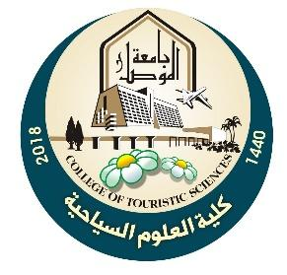
جامعة الموصل/ كلية العلوم السياحية
قسم الدراسات الفندقية/ المرحلة الرابعة
جدول المواد الدراسية للعام الدراسي 2023/2024

ت | اسم المادة | عدد الساعات | أسم التدريسي
1- | اللغة الفرنسية  French Language | 3 | م.م. الاء توفيق عزيز
2- | اللغة الإنكليزية  English language | 3 | م.د. اسن هاشم
3- | أساليب وأعداد البحث  Research methods and Preparing | 2 | ا.د. الاء عبدالله حسين
4- | صناعة الضيافة  Hospitality Industry | 2 | ا.م.د. منال عبدالجبار السماك
5- | ادارة الموارد البشرية  Human Resource Management | 2 | م.م. صفوان نافع
6- | تشريعات قانونية سياحية  Tourism Legal Legislation | 2 | م.م. فادية عبدالحميد
7- | الاعلام السياحي  Touristic media | 2 | م.م. هبة خالد بكر
8- | التسويق الفندقي  Hotel Marketing | 2 | م.م. زهراء عبدالغني
9- | ادارة الازمات السياحية  Touristic Crisis Administration | 2 | م.م. رنا خيرالدين
10- | نظم معلومات فندقية  Hotel Information System | 2 | م.م. اسامة محمد

